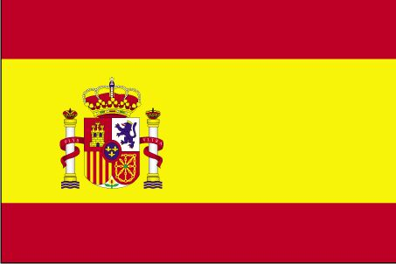
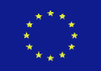

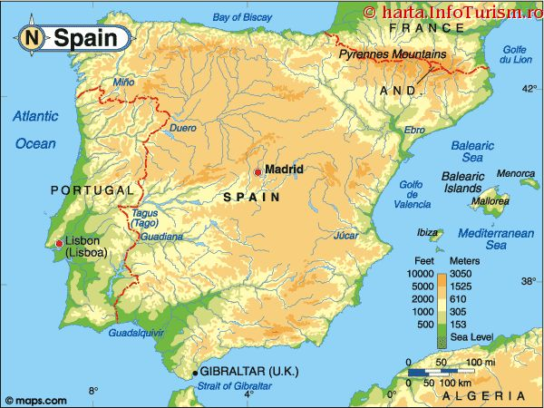
Regatul Spaniei este o tara situata in sud-vestul Europei. Face parte din Peninsula Iberica impreuna cu Portugalia si Gibraltar. In nord-est se invecineaza cu Franta si Andora de-a lungul Muntilor Pirinei. Dupa sfarsitul regimului Franco, Spania a devenit o monarhie constitutionala în 1978 cand o noua constitutie a fost adoptata.
Spania este a doua cea mai populara tara din punct de vedere turistic din lume, dupa Franta, cu 52 de milioane de vizitatori pe an.
Cele mai populare destinatii sunt metropolele Madrid şi Barcelona, plus orasele Córdoba, Sevilia, Granada si Malaga în Andalusia. Spania este si o destinatie populara de vara, cu Valencia, Insulele Canare si Insulele Baleare fiind foarte vizitate.
Spania a fost o putere a lumii in secolele 16 si 17, pierzandu-si apoi suprematia maritima in favoarea Angliei. Tentativele esuate de industrializare a tarii au cauzat declinul Spaniei ca putere economica si politica a lumii, in urma Marii Britanii, Frantei si Germaniei. Spania a ramas neutra in cele 2 razboaie mondiale, dar a suferit un razboi civil devastator (1936 - 1939). In cea de-a doua jumatate a secolului 20, Spania a jucat un rol important in comunitatea internationala occidentala si a intrat in UE in 1986. Una dintre problemele majore ale Spaniei este activitatea terorista a Organizatiei pentru eliberarea bascilor (ETA).
SUPRAFAŢA:
Total: 504 782 kmp
Uscat: 499 542 kmp
Apa: 5 240 kmp
Cel mai inalt punct: Pico de Teide (Tenerife) on insulele Canare 3 718 m
Categoriile de teren ale Spaniei se impart in : agricol 20.615.000 ha (40,7%), pasuni 9.563.000 ha (19%), paduri 13.813.000 ha (27,4%).
POPULAŢIA:
- aproximativ 43 mil. Locuitori din care circa ¾ spanioli, în rest cataloni, başci şi galicieni.
- Structura pe varsta:
- Intre 0-14 ani: 14.4% (barbati 2 985 705; femei 2 808 791)
- Intre 15-64 ani: 68% (barbati 13 721 053; femei 13 626 121)
- Peste 65 ani: 17.6% (barbati 2 962 646; femei 4 113 097)(estimare din anul 2003)
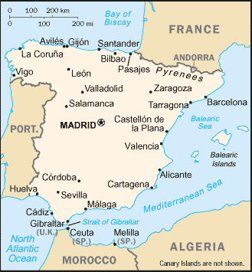
Rata de crestere a populatiei:
- 0.16% (estimare din 2003)
CAPITALA:
- Madrid.
ALTE ORAŞE:
- Barcelona;
- Valencia;
- Sevillia;
- Saragosa;
- Malaga;
- Bilbao;
- Murcia.
LIMBA DE STAT:
- Spaniola (castiliana).

În Spania, predomină relieful de podiş şi muntos, câmpia ocupând numai a-10-a parte din teritoriu. Partea centrală a Spaniei este formată de Podişul Meseta, care este înconjurat de lanţuri muntoase, după cum urmează:
- la nord M-ţii Cantabrici, paraleli cu golful Biscaya;
- la N-E M-ţii Iberici;
- la sud Cordiliera Betică cu M-ţii Sierra Nevada;
- spre S-E Sierra Morena;
- în interior Cordiliera Centrală (Sierra de Gata. Sierra de Gredos şi Sierra de Guadarrama);
- în marginea N-Estică se află lanţul Pirineilor (3478 m în Vârful Pic d’Aneto).

Câmpii mai întinse există dea lungul fluviului Guadalquivir (câmpia Andaluziei) şi Ebru (câmpia Aragonului).

CLIMĂ:
- continental uscată, cu mari amplitudini termice anuale în podişul Meseta temperat-oceanică în nord şi N-V, mediteraneană pe litoralul sudic şi estic.

PRINCIPALELE APE:
- fluviile Guadalquivir şi Ebru;
- râurile Tajo, Guadiana, Duero.

RESURSE MINERALE:
- diferite tipuri de cărbuni;
- minereuri de fier, de mangan, de cupru şi de staniu;
- polimetale, bauxită, volfram, uraniu şi mercur (fiind a în primele patru ţări din lume din punct de vedere al acestor zăcăminte;
- fosforite, sare şi săruri de potasiu (concentrate în special în regiunea Granada şi nordul Spaniei).

Dacă la sfârşitul anilor ’70 Spania era considerată o ţară agrar-industrială, mare proprietate funcciară deţinând ponderea principală în structura proprietaţii agricole, după moartea dictatorului Francisco Franco şi instaurarea pe tron a regelui Juan Carlos al II-lea, Spania a intrat într-o nouă etapă a dezvoltării sale, parcurgând aât etapele democratizării vieţii politice, cât şi pe cele ale dezvoltării industriale, mai alea după aderarea la Uniunea Europeană.
Producţiile agricole reprezintă o sursă de export importantă pentru economia spaniolă, cele mai extinse fiind cele de grâu, orz şi ovăz (în zona centrală), de porumb şi orez (în nordul şi sudul ţării). De asemenea, deosebit de dezvoltată este cultura de legume, zarzavaturi şi măsline (locul II în lume în producţia de măsline), de bumbac, tutun, sfeclă de zahăr, plante citrice şi, nu în ultimul rând, viticultura (cu renumitele vinuri de Xeres, Malaga, Alicante etc).
Sectorul zootehnic este deosebit de bine reprezentat în economia spaniolă, în special prin creşterea şi exportul de ovine, cornute mari şi porcine (Galicia, Catalunia şi Estremadura). Totodată, o dezvoltare impresionantă a cunoscut-o pescuitul, fapt care a condus şi la neînţelegeri puternice cu celelalte state membre ale Uniunii Europene.
Principalele ramuri industriale sunt:
- industria extractivă şi industria uşoară (ţesături de bumbac, lână mătase);
- industria siderurgică (la Bilbao, Sagunto etc.)
- industria constructoare de maşini, în special de automobile, tractoare locomotive, avioane şi nave (Concernele CATERPILLAR, SEAT şi VOLKSWAGEN);
- industria metalurgiei neferoase (cupru,plumb, zinc, aluminiu);
- industria chimică.

INDUSTRIA ALIMENTARĂ produce:
- vinuri;
- ulei de măsline;
- conserve de fructe, legume şi peşte;
- o gamă variată de produse de carne şi derivate.
- In sectorul cresterii animalelor, pe primul loc se afla cresterea
ovinelor; in nord si in nord-vest se cresc cornuted mari, iar in
Galicia, Estremadura, Catalonia porcine.
Companiile spaniole exportă toată gama de produse industriale şi alimentare, în statele membre şi asociate Uniunii Europene, îm America Latină şi S.U.A.

Ziua independentei:
- 12 octombrie (ziua hispanitatii)

Datoria externa
- $90 miliarde (estimare din 1993)

Mijloace de comunicatie
- Telefoane: 17.336 milioane (1999)
- Mobile: 8.394 milioane (1999)
- Posturi de televiziune: 224
- Codul tari pentru internet: .es
- Utilizatori de internet: 7.89 milioane (estimare din 2002)
- Aeroporturi: 152 (estimare din 2002)
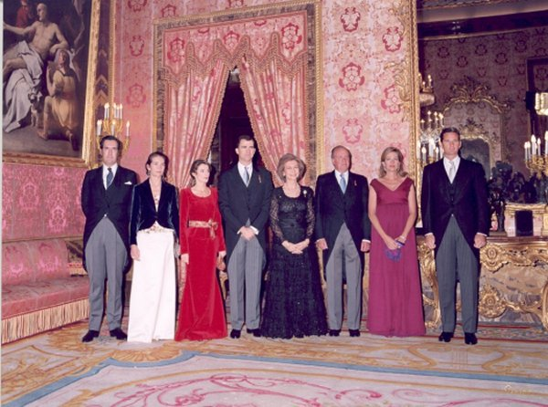
Cresterea economica:
- 2% (estimare din 2002)

Anul aderarii:
- 1986

Forma de guvernamant:
- Monarhie constitutionala
Prefix: -34
Familia Regala
(Palacio Real de Madrid, 13 de enero de 2005)
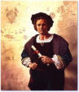
Din Spania a pornit si Cristofor Columb

Acesta s-a nascut la Genova in 1451, intr-o familie de tesatori saraci. Nu se cunosc amanunte despre copilaria sau tineretea sa nici despre modul cum a desprins stiinta navigatiei.
Folosind harta geografului italian Paolo Toscanelli, Columb a imaginat planul de a naviga spre apus pentru a descoperi Indiile. A incercat sa-l convinga pe regele Portugaliei sa-i incredinteze o flota, dar fara succes. S-a indreptat spre curtea spaniola, dar a trebuit sa astepte ani pana cand a primit o flota formata din trei caravele: Santa Maria, Pinta si Nina.
Aceasta a plecat la 12 august 1492 din portul Palos.Dupa 70 de zile, la 12 octombrie 1492, a fost zarit pamantul, o insula din arhipelagul Bahamas.
Columb a mai condus trei expeditii,explorand noi insule si tarmurile Americii Centrale. Pana la sfarsitul vietii nu si-a dat seama ca a descoperit un nou continent, fiind convins ca a ajuns in India, bastinasii au fost numiti indieni, iar insulele descoperite au fost cunoscute ca "Indiile Occidentale", spre a le deosebi de adevaratele Indii, cele Orientale.
Columb s-a stins din viata la 20 mai 1505 la Salamanca, uitat de contemporani. A fost un mare navigator si cartograf, un om cu un curaj exceptional si cu o mare vointa, iar descoperirea Americii a fost unul dintre evenimentele cele mai insemnate ale istoriei
Am vorbit despre Spania dar nu ne-am lamurit despre Uniunea Europeana (UE)
CUM A LUAT NAŞTERE UNIUNEA EUROPEANÃ (UE)

La baza actului de naştere a Comunitãţilor Europene stã declaraţia din 9 mai 1950 a ministrului francez de externe Robert Schuman, care prezenta astfel un plan pus la punct împreunã cu Jean Monnet, pe atunci comisar al planului de modernizare a Franţei de dupã rãzboi.
"Declaraţia Schuman" a devenit realitate la 18 aprilie 1951 prin semnarea, la Paris, de cãtre şase ţãri fondatoare (Franţa, R. F. Germania, Italia, Belgia, Olanda şi Luxemburg) a "Tratatului instituind Comunitatea Europeanã a Cãrbunelui şi Oţelului" (CECO), care a intrat în vigoare la 23 iulie 1952.
Primele succese ale CECO precum şi avantajele pe care le-ar fi presupus continuarea operei de unificare europeanã au determinat miniştrii de externe ai celor şase ţãri fondatoare sã opteze pentru continuarea procesului de integrare în domeniul economic, unde pasiunile naţionale erau mai puţin intense şi deci şansele de gãsire a unui teren de interese comune erau mai mari. Conferinţa de la Messina, din 1955, a încredinţat unei comisii prezidate de ministrul belgian de externe Paul Henry Spaak sarcina studierii posibilitãţii unei integrãri progresive în acest domeniu. Raportul prezentat de acesta în 1956 a servit drept bazã de negociere a Tratatului Comunitãţii Europene a Energiei Atomice (CEEA) şi Tratatului Comunitãţii Economice Europene (CEE). Semnate în martie 1956 de cãtre cele şase state membre ale CECO, aceste tratate au intrat în vigoare la 1 ianuarie 1958.
Dupã lãrgiri succesive (1973 - Danemarca, Irlanda şi Marea Britanie; 1981 - Grecia; 1986 - Spania şi Portugalia), care nu au însemnat însã sfârşitul extinderii frontierelor CE, denumirea tot mai des folositã pentru aceastã structurã a fost aceea de "Comunitate Europeanã", marcând astfel unicitatea centrelor de decizie care exista de facto din 1967 (pânã atunci Comisia Europeanã şi Consiliul de Miniştri erau diferite pentru cele trei Comunitãţi, în timp ce Parlamentul European şi Curtea de Justiţie au fost comune încã de la înfiinţarea CEEA şi CEE).
Comunitatea Europeanã a reprezentat permanent un pol de atracţie pentru celelalte state europene.În 1995 au aderat la UE Austria, Finlanda şi Suedia. Statele din Europa Centralã şi de Est, Turcia, Malta şi Cipru au avut sau au în vedere obţinerea statutului de membru al Comunitãţii Europene.
Uniunea Europeanã numãra astãzi 15 membri, însã sunt în curs de desfãşurare negocieri de aderare cu alte 12 ţãri din Europa (Bulgaria, Republica Cehã, Lituania, Letonia, Estonia, Polonia, România, Slovacia, Slovenia, Ungaria, Cipru şi Malta).
Prin semnarea, la 7 februarie 1992 la Maastricht, a Tratatului Uniunii Europene, în ansamblul construcţiei europene s-au produs schimbãri esenţiale. Astfel, Uniunea Europeanã are la bazã un ansamblu de trei "piloni" (termen consacrat în jargonul comunitar: pillier - în francezã, pillar - în engleza): Comunitatea Europeanã (primul şi cel mai consistent "pilon"), politicã externã şi de securitate comunã (PESC) şi cooperarea în domeniile justiţiei şi afacerilor interne (JAI).
Prin intrarea în vigoare, la 1 noiembrie 1993, a Tratatului de la Maastricht au fost schimbate şi o serie de denumiri. Astfel, în loc de "Comunitatea Europeanã" se foloseşte tot mai frecvent termenul de "Uniune Europeanã" (UE), însã nu trebuie uitat cã, în mod concret, Comunitatea Europeanã continuã sã existe ca parte esenţialã a Uniunii Europene, fiind de altfel singura complet integratã deoarece PESC şi JAI au încã la bazã cooperarea interguvernamentalã, cu toate cã Tratatul de la Amsterdam transferã o serie de competenţe şi în aceste domenii de la nivel naţional la nivel comunitar. În acelaşi context, printr-o decizie a sa din 8 noiembrie 1993, "Consiliul CE" devine "Consiliul UE", fiind desemnat astfel în special în conţinutul actelor adoptate în domeniile PESC şi JAI. În ceea ce priveşte Comisia CE, aceasta a devenit "Comisia Europeanã".
În timp, tratatelor iniţiale ale comunitãţilor europene le-au fost aduse perfecţiuni prin:
Actul Unic European (1987)
Tratatul de la Maastricht (1992)
Tratatul de la Amsterdam (1997)
Tratatul de la Nisa (2000)
SIMBOLURILE UNIUNII EUROPENE

Drapelul european este albastru, cu 12 stele. A fost adoptat iniþial de cãtre Consiliul Europei, în 1955, si a devenit drapelul oficial al Comunitãþii Europene în mai, 1986. Numãrul stelelor nu are legãturã cu numãrul statelor membre; ele formeazã un cerc si sunt dispuse precum orele pe cadranul unui ceas, simbolizând plenitudinea si perfectiunea.
Imnul european, adoptat în iunie 1985 de cãtre Consiliul european de la Milano, este „Oda bucuriei”, preludiul celei de-a patra pãrþi a Simfoniei a IX-a de Beethoven
Moneda unicã europeanã – Euro – a intrat în vigoare la 1 ianuarie 1999 si a început sã fie distribuitã, în bancnote si monede, în toate statele membre UE, începând cu 1 ianuarie 2002. Sigla monedei este litera inspiratã din litera greceascã epsilon ºi de prima literã a cuvântului Europa, iar cele douã linii paralele simbolizeazã stabilitatea.
Din mai 2000, Europa are si o devizã – „Unitate în diversitate” -, rodul unui concurs la care au participat, cu propuneri, 80.000 de tineri, între 10 si 20 de ani.

